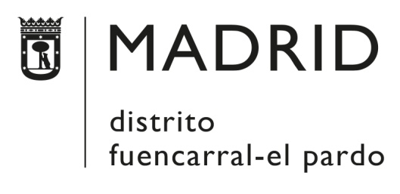 | Avenida Monforte de Lemos, 40  28029 – MADRID  - 915 886 815 / 823  Unidad de Servicios Culturales,  Y Ocio Comunitario
FICHA DE SOLICITUD DE PLAZA EN LAS LUDOTECAS – ESCUELAS DE CREACIÓN ARTÍSTICA EN NAVIDAD ORGANIZADOS POR EL DISTRITO DE FUENCARRAL-EL PARDO

D. /ª …………………………………………………………………………...., con D.N.I. nº ………………………….,

Teléfono …………………………………………………., Correo electrónico ……………………………………..

en calidad de (madre/tutor/a/ padre) , solicita plaza para :

Nombre del niño/a ………………………………………………………………………………….. Edad: ………..

En el siguiente Centro (sólo se podrá elegir uno) :

FECHAS: 21,23, 26, 27,28 y 30 de diciembre de 2019 – 2, 3, 4 de enero de 2020

Centro Cultural Vaguada

Centro Cultural A.Kraus

Centro SC Rafael de León

Centro SC Alfonso XII

Centro SC Montecarmelo

Fecha y firma

Resguardo de presentación -----------------------------------------------------------------------------------------------------

D/ª ………………………………………………………………. , ha presentado la solicitud de plaza para

……………………………………………………………………………………………………………………………………….
En las Ludotecas “Escuelas de Creación Artística en Navidad 2019 2020 ”

Sello.

